**1. НАЗНАЧЕНИЕ ПРИБОРА**

Терморегулятор предназначен для управления работой нагревательных приборов, отопительных систем, систем горячего водоснабжения и прочих устройств, требующих контроля температуры.

**2. ТЕХНИЧЕСКИЕ ХАРАКТЕРИСТИКИ**

|  |  |
| --- | --- |
| Напряжение питания | ~ 230В (±10В), 50 Гц |
| Диапазон регулирования температуры | -40 - +140°С |
| Тип термодатчика | терморезистор KTY-81-110 |
| Габаритные размеры (Ш×В×Г) | 53×90×57 мм (3 модуля DIN) |
| Выходной управляющий сигнал | переменное напряжение 220 В |
| Нагрузочная способность контактов | 10А (2 кВт АС-1) 500Вт (АС-3) |
| Температура окружающего воздуха | -30 – +50 °С |
| Относительная влажность воздуха | до 80% при температуре 25°С |
| Атмосферное давление | 84 - 106,7 кПа (630-800 мм.рт.ст.) |

**3. КОМПЛЕКТ ПОСТАВКИ**

|  |  |
| --- | --- |
| Терморегулятор | 1 шт. |
| Технический паспорт | 1 шт. |
| Датчик KTY-81-110 (длина провода 1,5 м) | 1 шт. |

**4. УСТРОЙСТВО ПРИБОРА**

Терморегулятор состоит из корпуса, на лицевой панели которого находятся информационные светодиоды. В верхней части корпуса установлен клеммник для подключения напряжения питания и исполнительных устройств, внизу – для подключения термодатчика и сброса настроек. Габаритные размеры корпуса и расположение контактов клеммников показаны, соответственно, на рис. 1. и рис.2.

**5. ПОДКЛЮЧЕНИЕ И ПРИНЦИП РАБОТЫ**

Терморегулятор работает следующим образом: входной сигнал датчика температуры поступает в прибор, преобразуется микропроцессорным устройством, а система управления, в зависимости от соотношения фактической и заданной температуры, включает или выключает выходное реле.

Для подключения прибора присоедините провода питания, исполнительных устройств и датчика к клеммнику в соответствии с рис. 3. При присоединении внешних коммутирующих приборов цепи управления ими необходимо защищать предохранителями или автоматическим выключателем на ток не более 2А. Термодатчик вставьте в термометрическую гильзу или закрепите в месте контроля температуры.

**Прибор следует устанавливать таким образом, чтобы полностью исключалось попадание внутрь него воды или инородных предметов, а, также, образование конденсата на его внешних поверхностях или внутри него. Рекомендуется установка изделия в закрытые шкафы или боксы.**

После включения прибора загорится светодиод «ПИТАНИЕ».

**При выключенной инверсии** (режим нагрева): если температура датчика ниже заданной, регулятор включит нагрузку, загорится светодиод «РАБОТА». При достижении заданной температуры нагрузка выключится, погаснет светодиод «РАБОТА». При дальнейшем понижении температуры - включится снова.

**При включенной инверсии** (режим охлаждения): терморегулятор включает нагрузку при температуре выше заданной (загорается светодиод «РАБОТА»), и выключает, если текущая температура ниже заданной (гаснет светодиод «РАБОТА»).

Разница температур включения и выключения (гистерезис) может регулироваться. При этом величина гистерезиса равномерно распределяется относительно уставки температуры. Т.е. если уставка составляет 100 оС, а гистерезис 4 оС, нагрузка выключится при 102 оС, а включится при 98 оС.

В процессе работы значение уставки температуры можно менять. Для этого необходимо с помощью планшетного компьютера, ноутбука или смартфона найти wi-fi сеть «***MPRТ-32C***» и подключиться к прибору, введя пароль «***12345678***». В любом удобном браузере ввести в строке запроса адрес «***http://192.168.4.1***». Далее на экране загрузится главная страница (рис. 4).

Для изменения уставок нажмите на кнопку «Настройки устройства». Вы увидите страницу, на которой отображены текущие настройки прибора, которые можно менять (рис. 5). Для сохранения настроек нажмите «Сохранить», для выхода из меню настроек нажмите «Назад».

Также в процессе работы можно менять ssid и пароль сети wi-fi. Для этого на главной странице нажмите на кнопку «параметры сети WI-FI». Длина пароля должна составлять 8 символов. Имя сети – от 3 до 10 символов.

Прибор снабжен системой контроля состояния датчика. Эта система отключает нагрев при обрыве или замыкании проводов датчика. Такая аварийная ситуация индицируется миганием светодиода «АВАРИЯ. Мигание светодиода раз в секунду говорит о замыкании датчика, раз в полсекунды – об обрыве. После устранения неисправности работа прибора восстанавливается.

В случае, когда необходимо сделать сброс устройства до заводских настроек, необходимо вытащить термодатчик из клеммника и на его место установить резистор номиналом 1кОм. Далее необходимо замкнуть контакты, отмеченные на картинках как «внешняя кнопка» примерно на 5 секунд. Сброс устройства до заводских настроек индицируется периодическим морганием светодиодов. После пересброса устройство готово к работе, резистор можно вынимать и на его место подключать термодатчик.

**Возможные уставки:**

|  |  |  |
| --- | --- | --- |
|  | **Название** | **Возможные значения** |
| 1 | Температура | -40 - +140 |
| 2 | Гистерезис | 2 - 40 |
| 3 | Коррекция | -30 - +30 |
| 4 | Инверсия | Включена/Выключена |

При подключении терморегулятора и работе с ним тщательно соблюдайте все правила обращения с электроприборами и требования техники безопасности.

Внимательно следите за надежностью и исправностью изоляции силовых проводов и проводов датчиков. Неисправность изоляции может привести к поражению электрическим током и выходу устройства из строя.

Периодически, особенно в первые недели эксплуатации, проверяйте надежность крепления силовых проводов и подтягивайте слабо закрученные винты. Ненадежное крепление проводов может привести к пожару.

**6. ГАРАНТИЙНЫЕ ОБЯЗАТЕЛЬСТВА**

Предприятие гарантирует бесплатный ремонт или замену неисправного терморегулятора в течение одного года со дня продажи.

Гарантия не распространяется на приборы с повреждениями, изменениями схемы, потерей внешнего вида, нарушениями пломбы и контрольной ленты и вышедшие из строя по вине потребителя.

Гарантийный ремонт производится, как правило, в течение 7 рабочих дней после личного обращения покупателя в организацию-производитель.

Терморегулятор МПРТ-32 зав № _____________ испытан и признан годным к эксплуатации.

Дата продажи " " …………………………………………. г.

М.П.

**ООО "Первый электронный завод"**

**190005, Санкт-Петербург, наб. Обводного канала, д. 118 А, лит. Б**

**Тел. (812) 363-09-95, 923-09-37, 980-82-08**

**[www.thermoregulator.ru](http://www.thermoregulator.ru)**

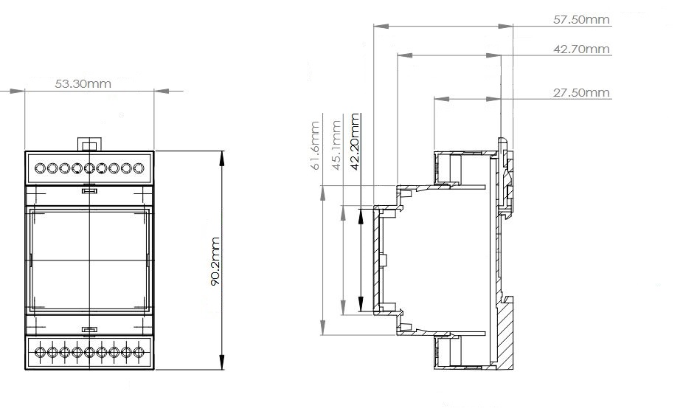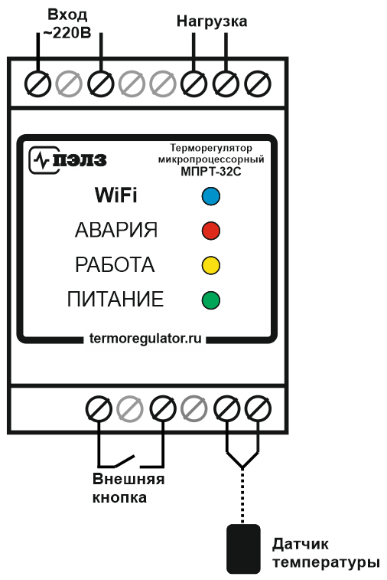

**Рис. 1 Габаритные размеры корпуса прибора. Рис. 2 Расположение контактов на н а клеммниках прибора**

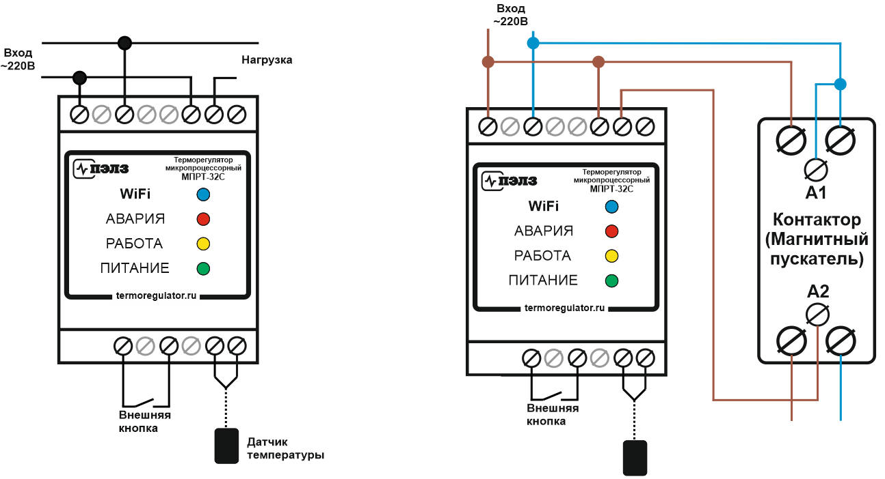

**Рис. 3 Варианты подключения терморегулятора МПРТ-32С:**

**Слева:** Подключение МПРТ-32С с выходом «Нагрузка» непосредственно к нагревателю (мощностью не более 2 кВт).

**Справа:** Подключение МПРТ-32С с выходом «Нагрузка» к нагревателю через контактор (магнитный пускатель).

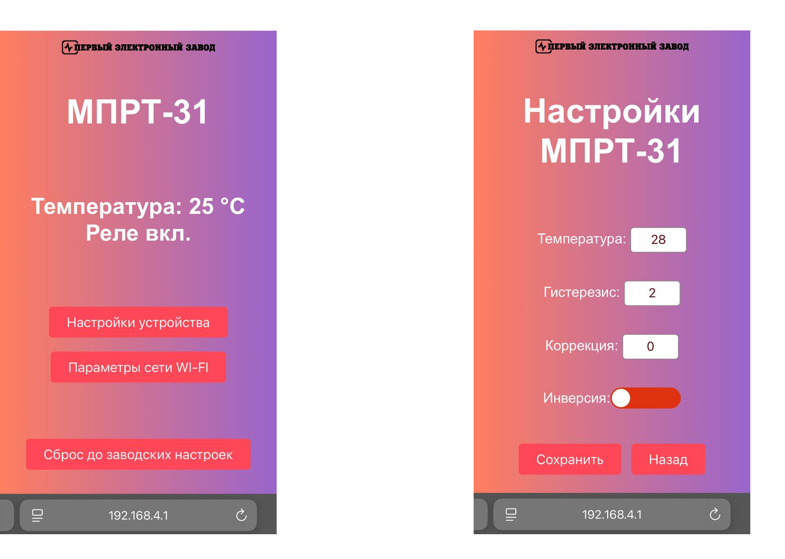

|  |  |
| --- | --- |
| **Рис. 4 Главная страница прибора МПРТ-32С** | **Рис. 5 Страница контроля и изменения уставок** |